
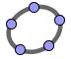
Lesbrief GeoGebra nr.5

Inhoud:
- Even kennismaken met GeoGebra
- Constructies van punten, lijnen en cirkels
- Schuivende punten en draaiende lijnen
- Schatgraversprobleem

Even kennismaken met GeoGebra (GG)

- Start GeoGebra. (Het bijbehorende icoon zie je rechtsboven.)

Je ziet nu een venster zoals dit:

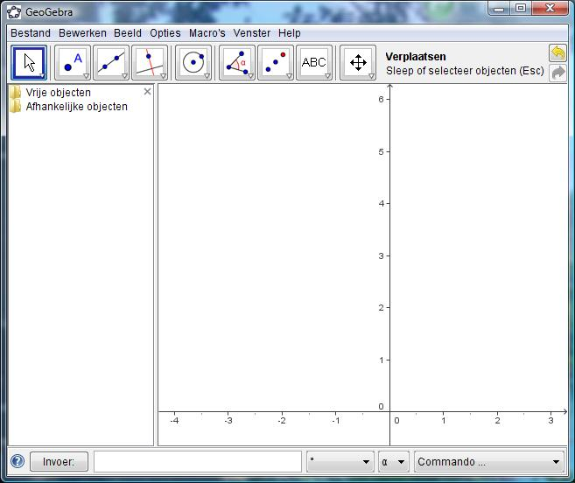

Bekijk dit venster even goed:
- Bovenaan zie je de menu’s: Bestand, Bewerken, Beeld, Opties, …, Help.
Je kent ze wel van andere Windows-programma’s.
Vooral Beeld en Opties zul je regelmatig gebruiken, bekijk ze vast.
- Dan volgt een rij met knoppen, de geselecteerde knop heeft een gekleurde rand. Met het pijltje zie je dat er andere knoppen onder zitten. De betekenis van elke geselecteerde knop staat naast de rij knoppen. Je gebruikt ze om te tekenen in het
- Tekenvenster met een assenstelsel. Bij Beeld kun je het assenstelsel aan of uit zetten en het rooster aan of uit zetten. Probeer maar.
- Naast het tekenvenster zie je het algebravenster. Daarin zie je alle objecten die je tekent in algebraïsche vorm. Van een punt (bijvoorbeeld) zie je de coördinaten.
- Onderaan is de balk voor algebraïsche invoer. De drie knoppen rechts zijn om je bij het invoeren te helpen, kijk maar eens wat ze doen.

Constructies van punten, lijnen en cirkels

Een punt maak je door “Nieuw punt” te kiezen en dan ergens in het assenstelsel te klikken. Wil je het punt op een bepaalde plaats in het assenstelsel dan kun je beter het rooster even aanzetten (rechter muisknop op een lege plek en “Rooster” kiezen.
Ook kun je door in de invoerbalk (bijvoorbeeld) A=(2,3) te typen een punt maken.
Deze vrije punten kun je nog verplaatsen.

- Maak op elk van de drie beschreven manieren een punt in het tekenvenster.
- Teken een punt op één van de assen door er op te klikken. Hoe kun je het nog verplaatsen?
- Teken een punt op één van de assen met behulp van het Algebravenster. Hoe kun je het nog verplaatsen?
- Klik met de rechter muisknop op een vrij punt. Er komt dan een pop-up menu waarin je kunt kiezen voor Eigenschappen. Hier kun je heel veel eigenschappen van het punt dat je hebt aangeklikt wijzigen. Kies “Fixeer object” en kijk wat voor effect dit heeft.

Je kunt op vier manieren lijn(stukke)en maken:
- Een lijn door twee punten: Klik in het tekenvenster op een bestaand punt of om een nieuw punt te maken.
- Een lijnstuk tussen twee punten gaat op dezelfde manier.
- Een halve lijn (heeft alleen een beginpunt) gaat weer op dezelfde manier.
- Een lijn door de vergelijking ervan via de invoerbalk op te geven.
Maak je een lijn, lijnstuk, halve lijn met twee nieuwe punten kun je achteraf die punten (en dus de lijn) verplaatsen.

- Teken zelf even die drie varianten. Experimenteer ook met het verplaatsen van de punten.
- Klik met de rechter muisknop op één van beide punten. Er komt dan een pop-up menu waarin je kunt kiezen voor Eigenschappen. Hier kun je heel veel eigenschappen van het punt dat je hebt aangeklikt wijzigen. Kies “Fixeer object” en kijk wat voor effect dit heeft.

Je kunt op drie manieren cirkels maken:
- Een cirkel met middelpunt door ander punt: Klik in het tekenvenster op een bestaand punt of om een nieuw punt te maken.
- Een cirkel met middelpunt met een opgegeven straal: eerst klik je het middelpunt en dan krijg je een venster om de straal op te geven.
- Een cirkel door drie gegeven punten.
- Een cirkel door de vergelijking ervan via de invoerbalk op te geven.
Maak je een cirkel met vanuit nieuwe punten kun je achteraf die punten verplaatsen (en dus de cirkel aanpassen).

- Teken zelf even die drie varianten. Experimenteer ook met het verplaatsen van de punten. Kijk goed op welke wijze je de cirkel kunt veranderen.
- Fixeer eens punten en bekijk wat je dan nog kunt aanpassen aan je cirkels.

Schuivende punten en draaiende lijnen

Het verschuiven van punten is erg eenvoudig:
- Een vrij punt (een punt wat nergens op ligt en niets is gefixeerd) kun je vrij alle kanten op bewegen.
- Een nieuw punt op een lijn kun je over die lijn verschuiven.
- Een punt op één van de assen kun je alleen over die as verschuiven.

Het draaien van lijnen is op zich ook niet zo moeilijk: een lijn door twee punten kun je draaien door één van beide punten te verplaatsen.
Maar soms wil je dat een lijnstuk met een bepaalde lengte om een vast punt kan draaien. Dat doe je zo:
- Maak een punt M en fixeer het.
- Maak een cirkel met M als middelpunt en straal (bijvoorbeeld 3).
- Maak een punt P op de cirkel en teken lijnstuk MP.
- Draai nu (door P te bewegen) MP om punt M.
(Als je bij de eigenschappen van de cirkel (rechter muisknop) “Object tonen” uitzet, dat zie je de cirkel niet meer. Bij de constructies verder op zul je regelmatig op die manier objecten verbergen.)

Schatgraversprobleem
Op een eiland is een schat begraven. De volgende aanwijzingen moeten je bij de schat brengen:
"Ga in een rechte lijn van de oude eik naar de grote zwerfkei. Ga vervolgens in een lijn loodrecht op de vorige richting dezelfde afstand. Loop vanaf het punt waar je bent gekomen in een rechte lijn naar de tweede zwerfkei en vervolg je route in de richting loodrecht op het laatst gelopen stuk, even ver als dit stuk. Ga tenslotte in een rechte lijn terug naar de oude eik. Halverwege zul je de schat aantreffen. "
Er is maar één probleem: de oude eik is totaal verdwenen…
Hierbij kun je een applet maken:
- Plaats drie punten (niet op één lijn) en noem ze E (oude eik), Z₁ en Z₂ (de zwerfkeien).
- Maak lijnstuk EZ₁.
- Maak lijn b door Z1 en loodrecht EZ1.
- Maak cirkel c met middelpunt Z1 en door E.
- Maak punt P , het snijpunt van cirkel c en lijn b.
- Maak lijnstuk PZ2.
- Maak lijn e door Z2 en loodrecht PZ2.
- Maak cirkel f met middelpunt Z2 en door P.
- Maak punt Q , het snijpunt van cirkel f en lijn e.
- Maak lijnstuk QE.
- Maak punt S het midden van QE.
Als je nu E beweegt zie je dat S (de schat!!) op zijn plek blijft...

